3年道徳学習指導案

１ 主題名 公徳心 ４－（２）

２ ねらい 公徳心への自覚を高め、社会の一員として互いに迷惑をかけることのないような言動を意識し、よりよい社会の実現に努める努力を養う。

３ 資料名 「パブリック？プライベート？」
（出典：あかつき「中学生の道徳 自分をのばす」）

４ 本時の展開
 | 学習活動 | 主な発問と予想される生徒の反応 | 留意点
導入  ５分 | １．自分たちの身近な事例について、どう感じるかを話し合う。 | ○あなたにとって、気になる場面（行動）は、次のうちどれですか。  ・未精算の本の立ち読み（座り読み）  ・喫煙のマナー  ・学校机の落書き  ・店内で走りまわる子ども | 個人で自由に意見を出させる。  個人で意見が異なっても良いことを伝える。
展開  35分 | ２．資料を読む。  ３．資料の内容を確認する。  ３．「パブリック」と「プライベート」の違いを確認する。  ４．「マナーとは何か」について考える。 | 【確認】ALTのモーリス先生は、なぜ気になっていたのですか。  ・うるさかったから ・迷惑だから  ・さわいでいたから  ・マナーが悪かったから  【発問１】これが電車ではなく、自分の部屋ならどうですか。  ・自分の部屋ならかまわない  ・何をしてもいい  【中心発問】「あなたにとって、マナーとはどういうものですか。」  ・社会のルール ・守るべきもの  ・常識 ・人を大切にできるルール  ・人に迷惑をかけないこと  【発問２】マナーではなく、法律で決めてはいけないのですか。  ・法律で決めてもいい  ・法律では決められない部分もある  ・決まりごとが多くなると窮屈になる  ・きりがない ・できて当たり前 | 自分たちの言葉で自由に出させる。  「自分の場所＝プライベート、みんなの場所＝パブリック」を確認する。  人によってマナーのとらえ方が異なってくることも確認する。  法律とマナーの違いを確認する。  マナーや法律がなければ、社会が成立しないことや自分たちもその社会の一員であることについても触れる。
終末  10分 | ５．自分たちの生活に振りかえって考える。 | 【発問３】自分たちの知っているマナーは、どういうものがありますか。 | ワークシートに思いつくものを自由に書かせる。

「パブリック？プライベート？」

3年 組 番 名前

授業を通して、自分が感じたこと、考えたこと、思ったことを書いてください。

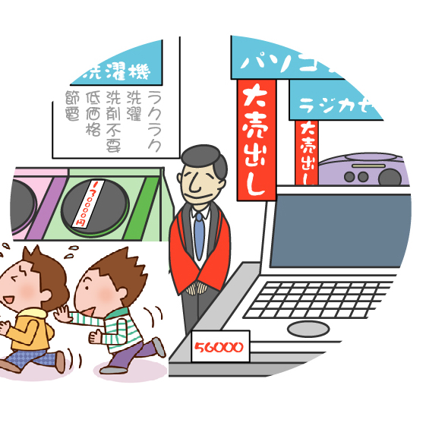
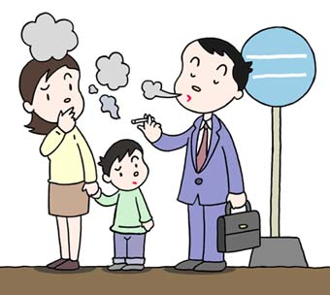
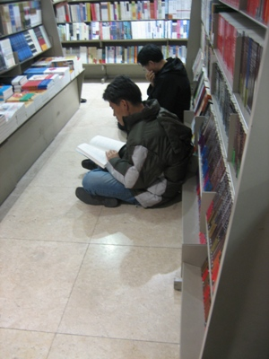

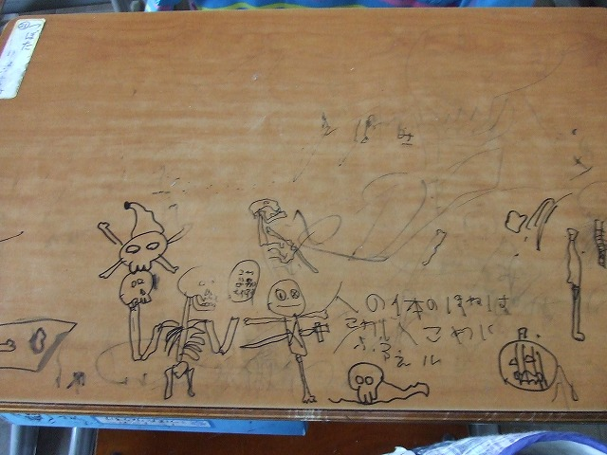

自分が知っているマナーにはどういうものがありますか。

